تجربه خریداران لیدرهای مد زنانه

**چکیده**

**هدف**- هدف این مقاله بررسی چگونگی تاثیر مرکز خرید بر روی تجارب خرید مفرح و مقرون‌به‌صرفه، و رویکرد رفتاری سردمداران مد و دنباله‌روی آن‌ها می‌باشد.

**طرح/ روش شناسی / رویکرد**- خریداران مد و رفتارشان در یک تحلیل مسیر ساختاری مکنون چند گروهی ثابت مدل شده است. مسیرها در ابتدا محدود و سپس به صورت مورد نیاز منتشر شده اند. بیش از 300 پرسشنامه قابل استفاده از قسمتی از مرکز خرید در یک مرکز خرید متوسط شهری به دست آمده است. شرکت کنندگان در مورد نگرش آن‌ها نسبت به مد، ادراک مرکز خرید، حالت احساس حاضر، ارزش خرید و رویکرد رفتار به بازار، موردبررسی قرار گرفتند.

**یافته‌ها-** محیط مرکز خرید به‌طور مستقیم بر رویتجربه خرید مفرح لیدرهای مد و رویکرد رفتاری اثر می‌گذارد. تجربه خرید مفرح پیروان مد ممکن است بر اساس حالت احساسی باشد، این در حالی است که لیدرهای مد به‌وسیله پردازش شناختی بالاتری درگیر می‌شوند.

**مفاهیم/محدودیت های تحقیق-** این تحقیق یک مرکز خرید مبتنی بر مد شهری در مونترال انجام گرفته است، و باید برای نواحی و مراکز خرید دیگر تکرار شود. نمونه بزرگتر امکان شمول ساختارهای دیگر را فراهم می کند.

**مفاهیم عملی- ممکن است** صاحبان و توسعه دهندگان مراکز خرید با ارائه سرویس هایی که منجر به افزایش سرعت خرید می شود، باعث تجدیدنظر لیدرهای مد بشوند، با استفاده از روشهایی با تکنولوژی پیشرفته به منظور انتقال اطلاعات مد و بوسیله علامت گزاری نام تجاری مرکز خرید. محتمل است که پیروان مد به استراتژی های تجربه محور پاسخ داده تا یک خرید لذتبخش داشته باشند.

**اصالت / ارزش-** علیرغم اینکه گروه مصرف کنندگان مد از زوایای متفاوت مورد بررسی قرار گرفته اند، هیچ تحقیقی مبنی بر بررسی تجربه خرید یکپارچه شده خریداران مد در یک مرکز خرید یافت نمی شود. این مطالعه این فضا را پوشش می دهد.

**کلمات کلیدی**- مراکز خرید، مد، بانوان، رفتار خریدار، کانادا

**مقدمه**

زوال مرکز خرید منطقه ای مرتبا مورد بررسی قرار گرقته است ( گولی، 2004 ). ظهور مراکز قدرت و شیوه زندگی بدون آسیب جانبی به مرکز خرید سنتی نبوده است. کارپردازهای مرکز خرید با نوآوری هایی روبرو می شوند مانند مستخدمانی برای بهبود خدمات به مشتریان، طراحی فضاهایی مانند اتاق به منظور ایجاد آرامش، و ارتقا سراهای غذا به منظور طولانی کردن زمان و تناوب خرید.

مدیران مرکز خرید و خرده فروش ها به‌طور فزاینده ای تأثیر مثبت اتمسفر خرده فروشی بر رفتار خرید را تأیید کرده اند ( کبات و میکون، 2003؛ استول و همکاران، 2004؛ لاروک و همکاران، 2005 ). در حالیکه که مراکز خرید از یک موقعیت عالی در حومه شهر استقبال کرده و با مخالفت های کوچکی مواجه بوده اند ( استوکیل، 1972 )، اکنون آنها به بلوغ رسیده و در حال رقابت با مراکز قدرت جدیدتر ( سیمونز و هرناندز، 2004 )، مراکز تفریحی شهری ( کوجیمان، 2002 )، مراکز شیوه زندگی ( هیزل، 2005ب )، و مراکز ترکیبی ( مونرو، 2003 ) می باشند.توسعه دهندگان بنگاه های املاک استراتژی های جدید و خلاقانه ای را به منظور بخشیدن جان تازه ای به فرمت سالخورده مراکز خرید تدبیر و ارائه کرده اند ( بودزین 2003؛ فلدمان 2004 ).

مد در حال تبدیل شدن به یک تکیه گاه بنیادی برای مرکز خرید ها می‌باشد. در مواجهه با رقابت فعال، مراکز خرید منطقه ای و فرامنطقه ای بیش از هر زمان دیگر بر روی کالاهایی مارک و مطابق با مد تکیه می کنند. تعداد فروشگاه ها در اکثریت مراکز خرید در مونترال و تورنتو نشان می دهد که بیش از 60 درصد فروشگاه های کوچک مربوط به پوشاک، لوازم تزئینی و کفش می‌باشد. دست کم از هر چهار فروشگاه، سه فروشگاه به بانوان تعلق دارد. برخی از کارپردازهای مرکز خرید دارای مراکز فروش اجناس لوکس مانند شنل، لویی ویتون، فراگامو یا حتی هرمس می باشند ( موین، 2006 ). پیگیری مد با هزینه بالا اشاره بر درک مشتری مدگرا می‌باشد. جدا از انتخاب و تطبیق فروشگاه ها، توسعه دهندگان مراکز خرید همچنین می توانند به خریداران مدگرا یک محیط فروشگاهی ارائه دهند که اثر مثبتی بر رفتار خرید خواهد داشت ( استول و همکاران، 2004؛ لاروک و همکاران 2005 ). این تحقیق به بررسی چگونگی اثر محیط مرکز خرید در رفتار لیدرها و پیروان مد زنانه می پردازد.

**چارچوب مفهومی و فرضیه های تحقیق**

**درک مرکز خرید**

محققان بررسی کرده اند که فروشگاه هایی با خصوصیات محیطی رسمی، بیانگرانه و نمادین پیام های مختلفی را به مصرف کننده می رساند و می تواند ارزشهایی زیبایی شناسانه و ابزاری به دست دهد ( فیوره و اگل، 2000 ). بنابراین، محیط فروشگاهی ممکن است بر روی نظر مصرف کنندگان درباره اجناس، کیفیت سرویس دهی و تصویر فروشگاه تاثیر بگذارد ( بیکر و همکاران، 1994 ).

افزون بر این، ممکن است درک خریداران راجع به محیط فروشگاهی بر روی حالت احساسی آن‌ها اثر بگذارد ( کبات و میکون، 2003 ). درک محیط فروشگاهی نسبت به حس برانگیختگی مقدم تر است ( بیکر و همکاران، 1994 ). داردن و همکاران ( 1983 ) پیشنهاد داده اند که نگرش خریداران در راستای محیط فروشگاه نسبت به نگرش آنان نسبت به محصولات دارای بازخورد مثبت موثرتری است. یک محیط فروشگاهی موثر ممکن است ارزش خرید را بالا ببرد و باعث شود مصرف کنندگان رفتارهای بهتری داشته باشند و برای مدت زمان طولانی تری در مرکز خرید بمانند ( استول و همکاران، 2004 ).

**شناسایی ( C ) در برابر احساسات ( E )**

نظریه روانشناسی محیطی ( محرابیان و راسل ، 1974 ) بر روی نمودار E-C تکیه دارد که احساسات بر شناسایی مقدم تر است، که به نوبه خودشان، منجر به دو رفتار متضاد یعنی رویکرد و اجتناب می شوند ( دوناوان و روزیتر، 1982). رویکرد میل به ماندن طولانی تر در مرکز خرید یا فروشگاه، بررسی و ارتباط با خریداران دیگر و متصدیان فروش می‌باشد، درحالیکه اجتناب نقطه عکس قضیه می‌باشد. هرچند، این پارادایم کلاسیک در سالهای اخیر با چالشهایی مواجه بوده است، همانطور که برخی از محققان در تکثیر توالی E-C ناموفق بوده اند ( کبات و میکون، 2003؛ اسپانگنبرگ و همکاران، 1996).

یک نظریه جایگزین بیان می کند که شناخت منجر به احساسات می شود ( لازاروس، 1991 ). نشانه های خارجی و داخلی باید از لحاظ تجربه و اهداف شخصی افراد مورد ارزیابی قرار گیرد:

ارزیابی اهمیت رابطه فرد-محیط، بنابراین، هم کافی و هم ضروری است؛ بدون ارزیابی شخصی ( مانند مسائل مربوط به ضرر یا سود ) هیچ احساسی وجود نخواهد داشت؛ زمانی که یک چنین ارزیابی صورت گرفت، احساسات آن گونه افراد اجتناب ناپذیر است ( لازاروس، ،1991 صفحه 177)

تئوری C-E یک پشتیبانی تجربی را در محیط فروشگاهی دریافت کرده است ( کبات و میکون، 2003؛ بیکر و همکاران، 1994 ) و به عنوان یک چارچوب مفهومی فراگیر برای مطالعه فعلی استفاده شده است.

تحریک و لذت

محیط فروشگاه حالت احساسی خریداران را از طریق تحریک و لذت اداره می کند ( محرابیان و راسل، 1974 ). تحریک به معنای درجه ای ایست که فرد احساس برانگیختگی می کند، فعال یا محتاط، درحالیکه لذت درجه ایست که فرد احساس سرخوشی داشته باشد، در محیط فروشگاه شاد یا رضایتمند باشد. برخی از محققان معتقدند که تحریک و لذت دو بعد مستقل می باشند ( بابین و داردن، 1995؛ راسل و پرات، 1980 ). هرچند، محققان دیگر بر این باورند که این دو بعد با یکدیگر در ارتباط هستند ( کراولی، 1993 ). علاوه بر این، لاروک و همکاران ( 2005 ) حمایت تجربی مربوط به اثر مثبت و مستقیم تحریک بر روی لذت را گزارش داده اند.

ارزش خرید

ارزش خرید شامل یک تعامل بین مصرف کننده و یک محصول یا خدمت رسانی می‌باشد که نه تنها به خود کالا، بلکه به تجربه خرید نیز بستگی دارد. این قضیه شامل ارزش داتی و ارزش خارجی موضوع می‌باشد ( هلبروک، 1986 ). خرید ماورای ابزارهای کاربردی و تکلیف محور رفته است ( بلوک و همکاران، 1986 )، و سایر مزایای تجربی و سرخوشی را فراهم می سازد ( هلبروک و کرفمن، 1985 ). دو بعد به نام های مزایای خرید مفرح و مقرون به صرفه، ارزش خرید درک شده را بیان می کنند. ( بابین و همکاران، 1994؛ بابین و اتاوی، 2000). ارزش خرید مقرون به صرفه ناشی از خرید تکلیف محور است، در حالی که ارزش خرید مفرح ناشی از احساس سرخوشی می‌باشد. تاثیر خرید بر روی ارزش خرید درک شده مثبت بوده است، و همچنین تاثیر مثبتی بر روی رفتار خرید مکرر و ثابت مصرف کننده داشته است (بابین و اتاوی، 2000).

خریداران مدگرا

در دو دهه اخیر مطالعات وسیعی راجع به مصرف کنندگان مدگرا انجام شده است. این مطالعات بر روی لیدرهای مد، نوآوران مد، پیروان و نپذیرندگان ( بلینگ، 1992؛ گاتمن و میلز، 1982 )، درک انگیزه ها و پیشرفت های عاطفی ( اوانس، 1989 )، و مستند سازی پرونده های جمعیتی و شاخص شیوه زندگی ( شیم و کوزیوپولوس، 1993) متمرکز بوده است.

مد در درجه اول با نوآوری مرتبط است ( اوانس، 1989)، و اغلب به صورت یک راه جدید برای نشان دادن "خودشان" به دیگران می‌باشد ( میگلی و ویلس، 1979 ). مد نمایش دهنده پیگیری هویت در یک محیط منحصر به فرد و از نظر جامعه قابل قبول می‌باشد (اسپرولز، 1985 ).

خویشتن پنداری نیز با توجه به لیدرهای مد و پیروان آن بررسی شده است ( گلداسمیت و همکاران، 1996 ). مشخص شده که لیدرهای مد نسبت به پیروان، خودشان را تحریک پذیرتر، بخشنده تر، امروزی تر، رسمی تر، رنگارنگ تر و پوچ تر هستند. این مطالعه ارتباط مثبت بین لیدری مد و لیدری ذهن را تایید کرده است. بر اساس این یافته‌ها، محققان پیشنهاد داده اند که بازاریابی مناسب و استراتژی های فروش باید بر لیدرهای مد متمرکز باشد.

گلداسمیت و همکاران (1991) ارزش های اجتماعی و لیدری مد را به منظور تلاش برای بررسی توانایی ارزش های اجتماعی برای ارائه فهم و یک درون بینی راجع به انگیزه های خرید مدگرا با هم مرتبط کرده اند. آن‌ها گزارش داده اند که مصرف کنندگانی که در زندگی خود لذت، تفریح و شادی بیشتری داشتند، در واقع آگاهی بیشتری از مد داشته اند. بعلاوه، لیدرهای مد جوان تر بوده، هزینه بالاتری در رابطه با پوشاک داشته و بیشتر از لیدرهایی که مربوط به مد نیستند در حال خرید می باشند. با اینحال، در این تعداد مطالعات، خصوصیات جمعیتی و شاخص شیوه زندگی مدگرایان مورد بررسی قرار گرفته است و اختلاف قابل توجهی یافت نشده است ( گلداسمیت و فلین، 1992؛ گلداسمیت و همکاران، 1987؛ هادلستون و همکاران، 1993 ). که این موضوع بیانگر این است که شاید نتوان بازار مد زنان را به خصوصیات جمعیتی و شاخص شیوه زندگی قسمت کرد.

بازار مد زنان در کنار موارد قبلی، به نوآوری مصرف کنندگان نیز قسمت شده است ( گلداسمیت و فلین، 1992 ). تفاوت های زیادی بین مدگرایان اولیه و پیروان مد یافت شده است. مورد ابتدایی بیشتر تحت تاثیر کاربران رسانه بوده، به فعالیت های تبلیغاتی فروشگاهی بیشتر پاسخگو بوده و محتمل به ترکیب و تطبیق جزییات مد قدیم و جدید به منظور تولید پوشاک می باشند، در حالی که نوآوران لباس های شیک تری ( نسبت به لباس های موجود در مد ) خریداری کرده، و پس از دریافت یک تماس تلفنی از طرف متصدی فروش مشتاق به دیدن از فروشگاه شده اند.

علیرغم اینکه گروه های مصرف کننده مدگرا از دیدگاه های متفاوتی مطالعه شده اند، هیچ مطالعه ای تجربه خرید یکپارچه خریداران مد در یک مرکز خرید را بررسی نکرده است. مطالعه حاضر این موضوع را بررسی می کند. این مقاله چگونگی پردازش محیط مرکز خرید و پاسخ به شاخص های محیطی توسط لیدرهای و پیروان مد را بررسی کرده است.

فرضیه های تحقیق

فرضیه های تحقیق در شکل 1 نشان داده شده است. بر اساس مفاهیم برداشتی از ادبیات روانشناسی محیطی، درک محیط مراکز خرید باید یک انتقال حالت احساسی ایجاد کند که تجربه های خرید مفرح و مقرون به صرفه را به همراه داشته باشد. مورد اخیر ممکن است بر روی رویکرد رفتاری خریداران و حمایت آن‌ها اثرگذار باشد. اعتقاد به این است که خریداران مدگرا تحت تاثیر محیط مرکز خرید می باشند. لیدرهای مد باید نسبت به محیط مرکز خرید حساس تر باشند و گرایش بیشتری به تجربیات خرید مفرح داشته باشند.

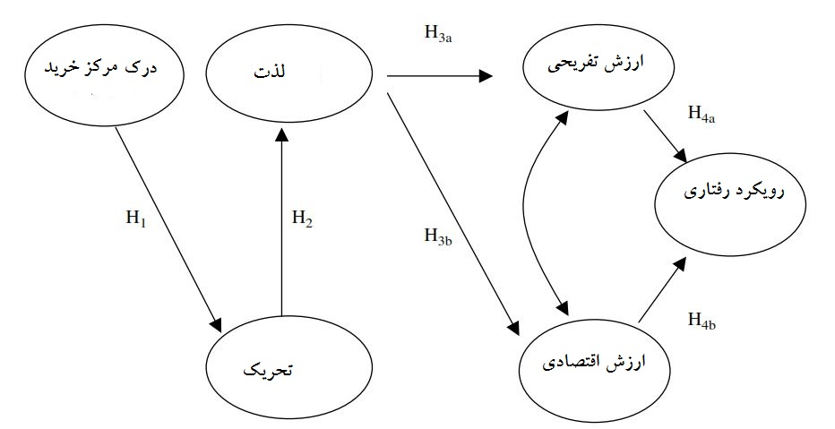

شکل 1 – مدل فرضی

درک مرکز خرید ⭠ تحریک:

H1. یک درک مطلوب از محیط مرکز خرید ممکن است لیدرهای مد زنان را بیشتر از پیروان مد تحریک کند.

تحریک ⭠ لذت:

H2. ممکن است تحریک در لیدرهای مد زنان منجر به لذت شود.

لذت ⭠ ارزش خرید

H3. در پاسخ به تاثیر مثبت، احتمال این قضیه بیشتر است که لیدرهای مد یک احساس سرخوشی حین خرید داشته باشند ( H3a ) و اهداف خرید خود را درک کنند ( H3b ).

ارزش خرید ⭠ رویکرد/ اجتناب

H4. لیدرهای مد زنان که با تجربه های خرید مفرح همراه بوده ( H4a ) و وظایف خرید خود را انجام می دهند ( H4b ) نسبت به پیروان مد از احتمال بالایی برای نشان دادن رویکرد رفتاری برخوردار هستند.

**روش شناسی**

مطالعات میدانی مرکز خرید

این مطالعه در یک محیط به شدت کنترل شده فروشگاهی انجام شده است. این مرکز خرید شهری با وسعت 692000 فوت مربع در شهر مونترال واقع شده است. جمعیت حاضر در محیط فروشگاهی از طبقه متوسط جامعه می‌باشد.

دانشجوهای فارغ التحصیل رشته بازاریابی کارهای میدانی را در دست داشته اند. برخی مسئول درخواست از شرکت کنندگان بوده اند همانطور که آن‌ها خرید خود را به اتمام رسانده و در حال ترک مرکز خرید بوده اند. درخواست کنندگان باید یک معیارانتخابی را بر اساس تعادلات فرهنگی، جنس، توزیع سن، روز هفته، و زمان‌هایی از روز برای جلوگیری از تعصب های سیستمی در نظر بگیرند. سپس شرکت کنندگان به یک محیط ساکت تر هدایت شده اند تا بتوانند به پرسشنامه را پاسخ دهند. دانشجویان فارغ التحصیل دیگر در صورت لزوم، به منظور کمک درباره پرسشنامه در دسترس بوده اند. خریداران این انتخاب را داشتند که به پرسشنامه به زبان انگلیسی یا فرانسوی پاسخ دهند. ترجمه پرسشنامه بر اساس روش کتابهای راهنما بوده است.

تحقیق راجع به لیدری مد با تمرکز بر روی خریداران زن تنها با 312 پرسشنامه صورت گرفته است. لیدری مد یک بعد زیرین از مقیاس مدگرای گاتمن و میلز ( 1982 ) می‌باشد. مقیاس اصلی میان خریداران زن در لس آنجلس ایجاد شده است. زمانی که خریداران مرد مورد بررسی قرار می گیرند، مقیاس تغییر ناپذیری خود را حفظ می کند اما توانایی رسیدن به یک تعادل و همبستگی را ندارد. ترجیح داده شده که خریداران مرد از مطالعه خارج باشند. در این مرکزخرید مدگرای مشخص، 77 درصد فروشگاه ها خریداران زن را در نظرگرفته اند.

پرسشنامه

پرسشنامه شامل موارد اندازه گیری متغیرهای تحت بررسی بوده است: لیدری مد، درک مرکز خرید، لذت و تحریک، تجربه خرید، و رویکرد رفتاری. پارامترهای مقیاسی در جدول 1 قهرست شده اند.

لیدری مد: این ساختار مکنون از مقیاس مدگرای ساخته شده توسط گاتمن و میلز ( 1982 ) برداشت شده است و شامل چهار جز می‌باشد: لیدری مد، علاقه به مد، اهمیت مد و نگرش های ضد مد. از پاسخ دهندگان خواسته شده تا موافقت خود را از طریق پنج سوال هفت امتیازی مدل لیکرت درباره موضوع لیدری مد بیان کنند (87/0= α )، که امتیاز 1 بیانگر عدم موافقت شدید و امتیاز 7 نشان دهنده موافقت شدید می‌باشد: " این موضوع برای من مهم است که به عنوان یک لیدر مد باشم "؛ " من از گرایش ها و روندهای مد آگاه هستم و می خواهم جز اولین کسانی باشم که از آن‌ها استفاده می کند "؛ "" اعتماد به نفس من توانایی من برای شناخت گرایش ها و روند های مد است"؛ "

پوشاک یکی از مهم ترین راه هایی است که من از طریق آن‌ها می توانم درون بینی و شخصیت خود را بیان کنم"؛ " من اولین نفری هستم که مد جدید را استفاده می کند، بنابراین مردم بسیاری من را به عنوان لیدر مد می شناسند ". با استفاده از امتیازها، خریداران زن به سه گروه لیدری مد ( پایین، متوسط، بالا ) تقسیم شده اند. این سه گروه تحت تحلیل مسیر مکنون چندگروهی قرار می گیرند.

درک مرکز خرید: شش سوال تمایز معنایی با هفت امتیاز به منظور اندازه گیری درک مصرف کنندگان نسبت به محیط مرکز خرید استفاده شده است، که امتیاز 1 به صورت افسرده کننده، خسته کننده، کسل کننده و غیر جذاب؛ و امتیاز 7 بیانگر شادی آور، جذاب، مهیج، زیبا و جالب می‌باشد. این پارامترها از مطالعه انجام شده توسط فیشر ( 1974 ) بدست آمده است.

لذت و تحریک: : شش سوال تمایز معنایی با هفت امتیاز برای آگاهی از حالت احساسی خریداران زن استفاده شده است ( ناراحت/شاد، آزاردهنده/ خوشحال، ناراضی/ راضی، افسرده کننده/ خرسند کننده، آرام/ هیجانی، و تحریک کننده/ غیر محرک ). این پارامترها از مقیاس PAD در مطالعه محرابیان و راسل ( 1974 ) بدست آمده است.

تجربه خرید: از مقیاس تجربه خرید مفرح و مقرون به صرفه ارائه شده توسط بابین و همکاران ( 1994 ) استفاده شده است. پارامترها بر اساس سوالات هفت امتیازی مدل لیکرت به صورت موافق هستم/ موفق نیستم دسته بندی شده اند.

رویکرد رفتاری: پنج سوال هفت امتیازی به صورت موافق هستم/ موفق نیستم برای نمایش وفادارای خریداران ویژه این مرکز خرید استفاده شده است. تمامی پارامترها همانند فاکتور بارگزاری و ضرایب α در جدول 1 نشان داده شده اند.

**یافته‌های تحقیق**

ساخت مدل

انتخاب پارامترهای مقیاس اولیه بر اساس تحلیل عامل اکتشافی انتخاب شده اند. سپس مقیاس ها با استفاده از تحلیل عامل تاییدی معادله 1-6 ارزیابی شده اند ( بنتلر، 2004 ). مسیر ساختاری مدل در ابتدا بر روی یک نمونه متراکم آزمایش شده و سپس بر روی هر یک از گروه های لیدری مد تکرار می شود. روش چندگروهی بر اثر تعدیل کننده گروه های مد تاکید دارد.

مدل های مسیر چندگروهی به صورت نرمال با ضرایب غیراستاندارد مقایسه شده اند ( بولن، 1989، صفحه 350 ). اساس تراکم SEM ( شکل 2 ) چارچوب تحقیق و جهت مسیرها را تصدیق می کند. درک خریداران از مرکز خرید دارای اثر تحریک کننده قابل توجهی داشته است ( 15/0=γ و 591/2=z ). به نوبه خود، تحریک بر روی لذت تاثیر می گذارد ( 09/1=γ و 464/6=z ). برخلاف انتظارات، لذت اثر قابل توجهی بر روی تجربه خرید مفرح ندارد ( 06/0=γ و 316/1=z ). در ابتدا اعتقاد بر این بوده که تاثیر محیط مرکزخرید به‌طور کامل توسط حالت احساسی خریداران تحت تاثیر قرار می گیرد. در عوض، آزمایش ضرایب لاگرانژ در معادله 1-6 ( بنتلر، 2004 ) تاکید بر ساخت

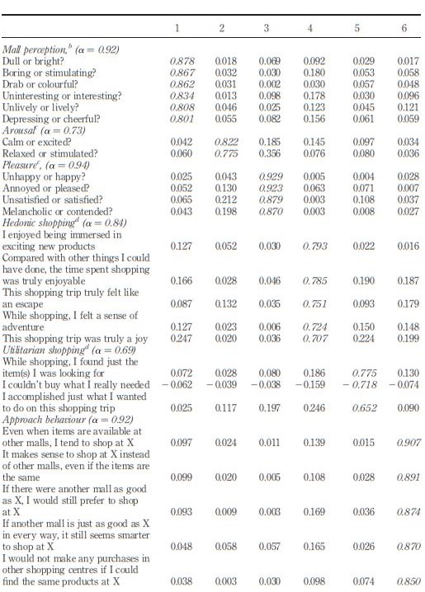

جدول 1 – جزییات مقیاس، فاکتورهای بارگزاری و ضرایب اطمینان

یک مسیر مستقیم بین درک مرکزخرید و ارزش تفریحی دارد ( 20/0=γ و 919/3=z ). همانطور که انتظار می رفت، لذت بر روی ارزش اقتصادی تاثیر می گذارد ( 20/0=γ و 040/3=z ). تجربه خرید مفرح منجر به یک رویکرد رفتاری می شود ( 47/0=γ و 797/3=z ). ساختار اقتصادی اثر کوچکی روی رویکرد رفتاری خریداران دارد ( 19/0=sγ و 717/1=z ). همانطور که در تحقیق تجربی قبلی ( بابین و اتاوی، 2000؛ میکون و کبات، 2004 ) براورد شده است، یک کوواریانس اختلال مثبت بین ساختار مفرح و اقتصادی وجود دارد ( 36/0=ψ و 266/3=z ). این دو ساختار با یکدیگر در تضاد نیستند.

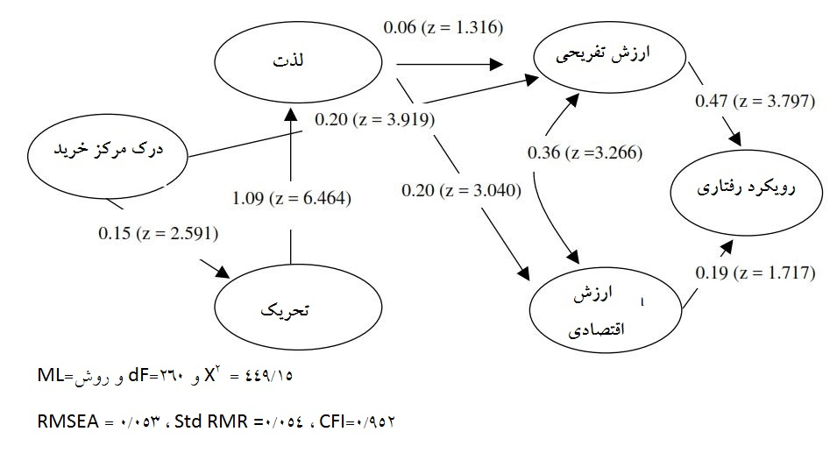

شکل 2 – مدل آزمایش شده برای مد زنان به همراه ضرایب استاندارد ( مقادیر z )

در حالیکه ممکن است برخی از خریداران تکلیف محور خرید مفرحی را تجربه نکنند، درحالیکه خریداران تجربی برای خرید خود هدف خاصی دارند. مدل حداکثر همسایگی کلی نشان دهنده برازش خوبی است ( 15/449= 2X ، 260= Df، 952/0= CFI، و 053/0= RMSEA).

سه گروه لیدری مد هدف سیستم SEM چندگروهی بوده است. در ابتدا فرض شده که تمامی مسیرهای ساختاری به‌طور مساوی در سه گروه محدود شده اند. محدودیت های ساختاری تنها زمانی استفاده می شوند که در آزمایش ضرایب لاگرانژ تحت معادله 1-6 در ( بنتلر، 2004 ) مورد نیاز باشند. با درنظر گرفتن سه گروه و تعداد شاخص های ورودی به مدل ( جدول 1 )، مدل مسیر مکنون چند گروهی ( جدول 2 ) برازش دقیقی را نشان می دهد ( 17/1188= 2X ، 788= Df، 92/0= CFI، و 078/0= RMSEA). نسبت مقدار متوسط چندگروهی ( 2X ) به درجه آزادی ( Df ) برابر 51/1 می‌باشد، در حالیکه این مقدار برای مدل یک گروهی متراکم 73/1 است. معیار اطلاعاتی آکائیکه برای مقایسه مدل های سلسله مراتبی به عنوان مدل های محدودکننده جزئی ( 828/387-) مد نظر با مقدار 854/70- مربوط به مدل یک گروهی استفاده شده است ( بولن، 1989، صفحه 279؛ کلاین، 2005، صفحه 142 ).

باید محدودیت برابری چندگروهی بین تحریک و لذت، درک مرکزخرید، ساختارهای لذت آور و تفریحی مشخص باشد. در حالت لیدرهای مد به صورت پایین و متوسط، حالت احساسی خریدارن بر روی تجربه خرید مفرح تاثیر می گزارد ( 11/0=γ و 215/2=z ). که در مقایسه با مدل یک گروهی کاملا متفاوت است که با اثر غیر قابل توجه ساختار مفرح همراه می‌باشد. در لیدرهای مد زنان، تجربه خرید به‌طور مستقیم تحت تاثیر درک محیط مرکزخرید می‌باشد ( 49/0=γ و 819/4=z ).

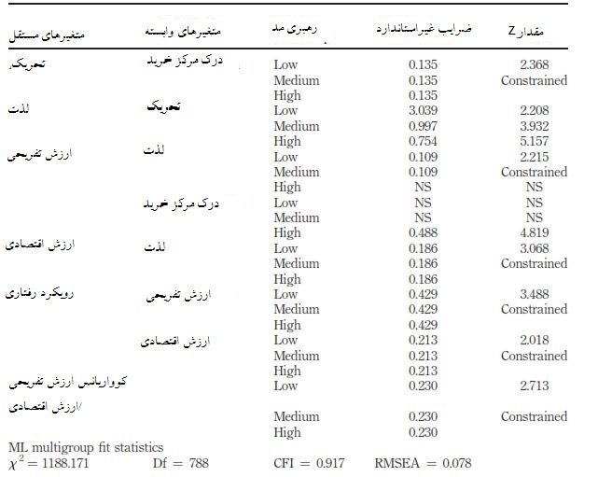

جدول 2 – ضرایب استاندار چندگروهی و آمار برازش

گزاره ها و مقیاس های منطقی و دقیق این تحقیق فرضیه ای را مابین ساختار مکنون و درباره شدت ضرایب برای لیدرهای مد تنظیم کرده است. تمامی مسیرهای فرضی برای پیروان مد و دیگران ارزیابی شده اند. برای لیدرهای مد، اثر مستقیم درک مرکز خرید بر ارزش تفریحی و مسیر ببین لذت و تجربه مفرح پیش بینی نشده است. فرضیات راجع به پاسخ لیدرهای مد، همانطور که بیان شد قابل ارزیابی نیست. هرچند، با توجه به اثرات کلی ( جدول 3 )، مشاهده می کنیم که درک مرکزخرید اثر قویتری بر روی تجربه خرید مفرح لیدرهای مد ( 49/0=γ و 819/4=z ) و رویکرد رفتاری ( 021/0=γ و 959/2=z ) دارد.

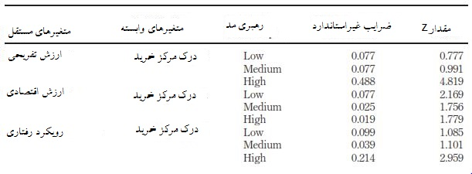

اثرات کلی درک مرکزخرید بر پاسخ خریداران و رویکرد رفتاری آن‌ها

اثر کلی محیط مرکز خرید بر ارزش تفریحی برای گروه های پایین و متوسط لیدرهای مد پندان قابل توجه نیست ( 08/0=γ و 991/0 => z ). بر خلاف آن، درک مرکزخرید اثر چشمگیری بر روی تجربه اقتصادی ( تکلیف محوری ) دسته های پایین مد ( 49/0=γ و 819/4=z ) و یک اثر جزیی بر روی دو گروه دیگر ( 03/0 => γ و 779/1 => z ) دارد. در نهایت، اثر کلی محیط مرکزخرید بر روی رویکرد رفتاری خریداران برای گروه پایین ( 10/0=γ و 085/1 =z ) و خریداران مدگرای میانه رو قابل ( 04/0=γ و 101/1 =z ) توجه نیست.

**بحث**

عضویت گروه های مد حالت احساسی و فرایندهای شناختی را در خریداران تحت تاثیر قرار می دهد. مدل ارتباط مسیر نشان می دهد که لیدرهای مد به‌طور متفاوتی به محیط مرکزخرید واکنش نشان می دهند. مورد اخیر اثر قویتری بر روی تجربه خرید مفرح و رویکرد رفتاری لیدرهای مد نسبت به گروه های دیگر اعمال می کند. علاوه بر این، اثر مرکزخرید بر روی ارزش تفریحی لیدرهای مد مستقیم است و توسط هیچ انتقال حالتی تغییر نمی کند. لیدرهای مد، برخلاف پیروان و دیگران، یک حضور شخصی عمیق را حین خرید تجربه می کنند و احتمال اینکه در فرایندهای شناختی قرار بگیرند بالاتر است. خریداران دیگر به این اندازه با مد سروکار ندارند و با همان شدت شناسایی تحت تاثیر محیط فروشگاه نمی باشند. حالت پیروان مد ممکن است با مسیر محیطی پتی و کاکیوپو برای پردازش مشخصات محیطی در شرایطی با دخالت پایین ( 1986 ) در ارتباط باشد. تحقیق راجع به محیط سنتی فروشگاه از این دیدگاه پشتیبانی می کند ( دوناوان و روزیتر، 1982 ).

لیدرهای مد فروشگاه ها را به‌طور مکرر تشویق کرده و زمان بیشتری روی پوشاک وقت می گزارند ( گلداسمیت و فلین، 1992 ) که در عوض، آن‌ها را با محیط های مرکزخرید و فروشگاهی بیشتر آشنا می کند. مشخص شده که شباهت مشخصات می تواند معنی خود را داشته باشد، خاطرات و تجربیات گذشته را فرابخواند، پردازش شناختی را تحریک کنند ( کبات و همکاران، 2001؛ اسپانگنبرگ و همکاران، 2005 ). همچنین محیط مرکز خرید نقش غیرقابل انکاری را در کمک به پیروان مد برای دریافت اهداف خرید و تقویت وفاداری می کند. تجربه خرید مفرح پیروان مد ممکن است به حالت احساسی بستگی داشته باشد، در حالیکه در مورد لیدرهای مد توسط مشارکت بالاتر پردازش شناختی تحریک می شود. بسته به انگیزه خریداران مدگرا، مرکزخرید باید یک مکان جذاب یا یک موضوع جذی در نظر هر فرد باشد.

**پیامدها و تحقیقات آتی**

لیدرهای مد در خرید به عنوان راهی برای رشد و کسب دانش مد رفتار می کنند ( گاتمن و میلز، 1982 ). برای یک لیدر مد، حالت احساسی بر ارزش تفریحی مقدم نیست؛ دیدار از مرکزخرید کاملا آگاهانه است، و باید مشخصات چشم گیر در محیط حاضر باشند، صفحه نمایش های بزرگ می توانند برای بازاریابی و اهداف اطلاعاتی مورد استفاده قرار گیرند ( دنیس و نیومن، 2006؛ سامرفیلد، 2005 ). به‌طور مشابه، ممکن همکاری باجه ها در نمایش مدهای جدید و اطلاعات آن‌ها موثر باشد ( کاندیرامانی، 2002 ). درحالیکه مطالعه گلداسمیت و فلین ( 1992 ) نشان داده است که نوآوران صنعت مد، کسانی که به نمایش های مد ملحق می شوند اغلب کالای مورد نظر خود را خریداری می کنند، اخیرا مطالعه انجام شده توسط پارسونز ( 2003 ) پیشنهاد کرده که نمایش های مد یک روش موثر تبلیغاتی نیست زیرا آن‌ها باعث افزایش بازدید از مرکز خرید نمی شوند. تحقیقات بیشتری در این زمینه مورد نیاز است.

مطالعه نشان می دهد که ممکن است تجربه خرید پیروان مد زنان از حالت احساسی تاثیر بگیرد. در مقایسه با لیدرهای مد، تجربه خرید در مرکزخرید برای پیروان مد بیشتر احساسی است ویک مسیر محیطی برای پردازش مشخصات محیطی مناسب به نظر می آید ( پتی و همکاران، 1983 ). به منظور نیازمندی این گروه، صاحبان مراکز خرید منطقه ای وتوسعه دهندگان باید بر روی ایجاد یک تجربه خرید لذتبخش تمرکز کنند. پاین و گیلمور ( 1998) بر روی اهمیت مشارکت و سرگرم کردن مصرف کنندگان به‌طور خلاقانه و جذاب تاکید کرده اند. باربیری ( 2005 ) بیان کرده است که به منظور رقابتی ماندن، مراکز خرید شامل جذابیت های تفریحی شده و تجربیات تعاملی را در فضای فروشگاهی خود قرار داده اند. این هزینه های برجسته و ویژه به خدمات موجود اضافه شده اند که شامل مستخدم، سالن های استراحت، خدمات نگهداری کودک و فضاهای بازی می باشند. این خدمات به این منظور طراحی شده اند که تجربه خرید را لذتبخش تر و زمان صرف شده در مرکزخرید را افزایش دهند. بعلاوه، برخی از کارپردازان مراکزخرید صاحبان فروشگاه های خود را مطمئن می سازند که پنجره های تبلیغاتی و بازاریابی و تبلیغات دیداری و تصویری لازم و ضروری است ( هیزل، 2005 الف).

لیدرهای مد زنان به عنوان یک ماموریت به مقوله خرید نگاه می کنند و پیروان مد فقط خواستار داشتن سرگرمی به عنوان بخشی از تجربه خربد خود هستند. صاحبان مراکز خرید منطقه ای و توسعه دهندگان توانستند به‌طور موفقی استراتژی های خود را برای ارضا کردن هر دو گروه طراحی کنند.

این مطالعه تنها در یک مرکزخرید مدگرا انجام شده است. تحقیقات بیشتری برای تعمیم این یافته‌ها مورد نیاز است. گونه های دیگر مراکز خرید ( شیوه زندگی، تفریح، مراکز خرید 24 ساعته ) احتمال دارد خریداران متفاوتی را جذب خود کند و پاسخگوی نیازهای آنان باشد. با در نظر گرفتن اندازه نمونه برای هر گروه، مدل به حد خود بسط داده شده است. مدل بزرگتر هیچ اثری بر روی شناسایی مدل نخواهد گذاشت، اما قطعا خطاهای نمونه برداری را کاهش می دهد ( کلاین، 2005، صفحه 110 ).